Vol.１５
５月１４日（木）
担任：栁澤悠太
むげんだい∞

おはようございます！昨日は、学校で吉田先生とお仕事の日でした！
来週の課題や新しい課題の相談をしてきました♪そして・・・ついに、やってみました。リコーダーチャレンジ！今回は、「ゆかいに歩けば」です。
やってしまいました・・・まだまだ練習不足。引き続き練習します！！
どうも「ミレドシドシラソシ～」のところが…。指がついてこなくなったのは先生です。はい。（笑）合格している人はすごい！
※「せんせいにもらう」に、そんな先生達ががんばった動画も入っています。
（途中で止まらないか心配…）
～Question～
この動画には、もう一人の先生が声だけ出演してくれています。（最後に、「失敗しても大丈夫。５年生もがんばってね～」って言ってくれている先生です。
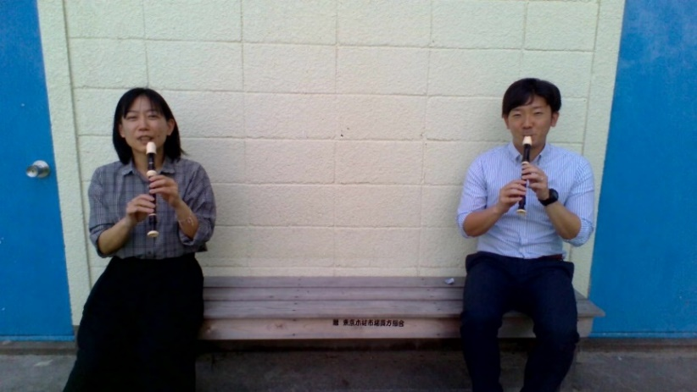
さあ、だれでしょう？
フィジカルディスタンス♪
ヒント：「よ～い、はい！」
「あっ！動画じゃなくてカメラ
にしちゃってた！(笑)」
というお茶目な先生だよ♪
個人ノートだからここには載せられないけど、コラボノートで休み時間にするような何気ない会話のやり取りもできた人もいたね！
【みんなからのメッセージや質問！】
最近の様子を報告してくれる人が増えて、健康観察のページを見るのがワクワク！楽しみがまた一つ増えました！

昨日は、庭の様子や本の紹介、お家時間の工夫、暑さのリアクションまで♪

【今日の課題】

5/14(木) | ①健康観察 | コラボノートに記入
 | ②音読「見立てる」（P46～47） | 音読カードに記入 → 次の登校日に持ってくる
 | ③漢字ドリル ８ | ドリルに直接書きこむ  →後ろの答えを見て、自分で○付けをしたものを写真にとり、「せんせいにわたす」に保存
 | 漢字ドリル 11 | ドリルに直接書きこみ、練習する  →写真にとり、「せんせいにわたす」に保存
 | ④算数 | 教科書（またはノート）を写真にとって、「せんせいにわたす」に保存
 | ⑤社会「わたしたちの国土」  [コラボノート] | ノートを写真に撮ったり、Power Pointに書きこんだりしたものを「せんせいにわたす」に保存
 | ⑥コラボノート  「個人専用のページ」の確認 | 返却された課題の確認  （確認後、できる人は「見ました」のふせんをはっておいてください）  ５月11日のページの質問に、まだ答えていない人はそれをやっておいてね！

漢字ドリルがまだ手元にとどいていない人は、とどいてからこの課題に取り組むか、このお手紙の後ろに８ページをのせておきますので、それを自分のノートに解いてアップするか、どちらかにしてください。
11は、ドリルがとどいてから取り組みましょう。

◆しめ切り日から３日が経った課題は、先生たちのフォルダに回収しています。遅くなっても取り組むことが大切ですので、できた課題は「これまでの課題」のファイルに出しておきましょう。
自分のペースに合わせて取り組めば大丈夫です！おくれているからといって心配はしないでくださいね。

◆前回の「算数」の答えを配信してあります。答えを確認しておきましょう

◆明日から、コラボノートで理科の学習が始まるので、今日はこれまでの理科の課題を返していきます！
なので一旦、今日は漢字の返しを1日空けます！

次のページに、今日 学習する漢字のドリルのページをのせてあります。
漢字ドリルが手元にとどいていない人は、届いてから取り組むか、これを見て取り組むかのどちらかにしてください。

